INDICAÇÃO nº 944/2020

SÚMULA: - Indico ao Poder Executivo junto a Secretaria de Governo, a viabilidade de pavimentação asfáltica no trecho de terra, bem como, instalação de guias/sarjetas, construção de calçadas e limpeza e manutenção, tudo na Rua São João da Boa Vista, em frente 102 – Jardim Portela, neste município.

INDICO à Mesa, na forma regimental vigente, seja oficiado ao Excelentíssimo Senhor Igor Soares Ebert, Prefeito Municipal, para que determine através da Secretaria de Governo, a viabilidade de pavimentação asfáltica no trecho de terra, bem como, instalação de guias/sarjetas, construção de calçadas e limpeza e manutenção, tudo na Rua São João da Boa Vista, em frente 102 – Jardim Portela, neste município.

Justificativa

Senhor Presidente,
Senhoras Vereadoras,
Senhores Vereadores,

A indicação faz-se necessário, haja vista que este é um pedido antigo dos moradores da rua São João da Boa Vista, em frente 102 – Jardim Portel, neste município.

A referida rua, dispõe de uma extensão em média de 162m, conforme Google Maps. Conforme observa-se nas fotos tiradas no local, ao final da via dispõe de uma parte de terra, a qual está totalmente desnivelada, e ainda, por ser muito baixo, em dias de fortes chuvas, vem ocasionando vários transtornos aos moradores da região.

O local, além de ser muito desnivelada e declive, os moradores fizeram uma mini lombada, para tentar impedir que a força da água da chuva adentrasse nas casas, porém foi sem êxito.

Verifica-se na figura abaixo, a indicação da casa de portão azul, a qual tem sofrido muito com isso, pois, por não ter guias e nem valetas a água acaba adentrando toda dentro desta residência.
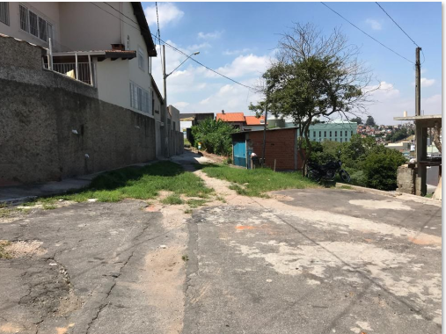
Destarte, também, que no local contém de um escadão (viela sanitária), conforme foto abaixo, para escoar a água da chuva, porém, percebe-se ao final dele que foi construído uma parede, o que vem ocasionando represamento da água e atrapalhando os moradores que vivem na parte de baixo.

Por isso, solicitamos que seja ampliado as paredes deste escadão para dar mais fuga para água das chuvas, tendo em vista, que quando a chuva muito é forte, com a força da água acaba transbordando para fora do escadão e invadindo as casas.

Portanto, indicamos à Prefeitura que tome as devidas providências, sobre a parede construída ao final do escadão o qual está bloqueando a passagem da água.

Ainda, observa-se tanto na foto abaixo quanto nas demais anexo, que o local dispõe de muita vegetação, por isso, solicitamos que seja realizada a devida limpeza e manutenção, como roçamento dos matos, para evitar a proliferação de insetos.

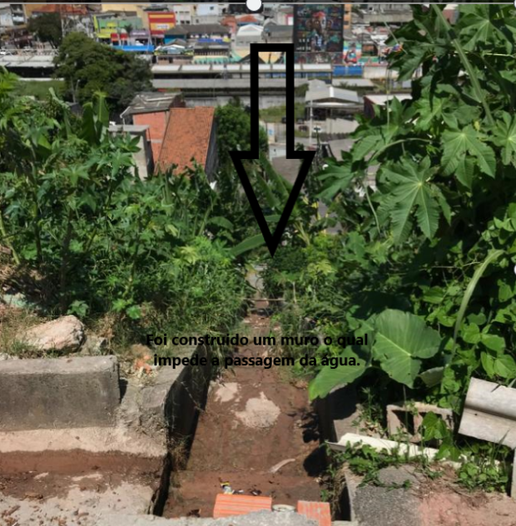

Por todo o exposto solicitamos:

- Pavimentação asfáltica fazendo a caída da água para o concreto novo construído no local.

- O devido levantamento, para construção de guias/valetas para que água seja direcionada para o escadão (viela sanitária), já existente no local.

- Alargamento do escadão (viela sanitária) para que a água tenha mais fuga, para não correr o risco de alagamentos, e ainda, providencias da Prefeitura quanto ao muro construído.

- Limpeza e manutenção da referida área, pois devido ter muita vegetação, acaba acumulando muito mato.

Cumpre nos informar, que os pedidos solicitados são de suma importância, principalmente para os moradores da região, por isso, indicamos que seja realizado um trabalho com bastante eficiência, haja vista, que este pedido vem sendo reivindicando por eles dês do ano de 2017.

Diante dos fatos expostos, solicitamos que providências sejam tomadas o mais breve possível. Segue anexo fotos do local.

Sala das Sessões Bem-vindo Moreira Nery, 17 de março de 2020.

VEREADOR - PSB

